

Referát do predmetu Automatizace procesů

(MAUP)

Tanky +

Identifikácia systému ohrievania vody v tanku a návrh vhodnej regulácie

Vypracovali: Jaroslav Hadzima (xhadzi01)

Tomáš Zemčík (xzemci04)

Dňa: 14.11.2018 v Brne

**Úvod:**

Automatizovaná úprava tekutiny pomocou ohrevu patrí v dnešnej dobe medzi bežné technologické procesy. V tejto práci si predstavíme riešenie podobného projektu s názvom *Tanky*. Členenie kapitol bude nasledovné:

* Popis funkcionality
* Návod k použití - Operátorský manuál
  + Manuálny režím
  + Automatický režím
  + Využitie systému BATCH

Časť venovaná identifikácie systému a návrhu regulátoru už bola vypracovaná skôr, takže je pripojená na konci textu ako príloha.

**Vypracovanie:**

**Popis funkcionality:**

**Manuálny režím:**

*Valve Fill,Drain:*Dovoľujú nám otvárať a zatvárať ventil na prítok a odtok do tanku. Nie je pri tom aktivované ošetrenie na preplnenie nádrže. Chyba otvorenia a GenError sú detekované a po opravení musia byť resetované obsluhov v časti *Parameters* na HMI panele. Do ich resetu nie je možná ích opätovná funkcia.

*Mixer:* Spúšťa a vypína mixovanie v nádrži. Rovnako ako pri ventiloch je tu detekcia chýb.

*Heating Element:*Po zadaní hodnoty percentuálneho výkonu z 20MW a po zapnutí ohrevu prichádza k ohrevu. Nevyužíva sa žiadna regulácia teploty iba nastavenie výkonu. Obsluha si musí byť vedomá, že môže prísť k znehodnoteniu kvapaliny, ak nechajú ohrev príliš dlho na vysokých teplotách.

**Automatický režím - Fáze:**

*Filling:* Prichádza k otvoreniu napúšťacieho ventilu a kontrolovanému napúšťaniu až po dosiahnutie požadovanej hodnoty. V momente presiahnutia žiadanej hodnoty sa začína napúšťací ventil zatvárať. Obsluha si musí byť vedomá, že do nádrže sa stihne po úplné zastavenie ventilu napustiť ďaľších 0,2m.Pre sprístupnenie tejto fáze je nutné aby komponent bol prepnutý do Automatického režímu. Rovnako to bude aj pre ostatné fáze a ich príslušiace komponenty. Na základe splnenosti požiadavkov nastavujeme bit do premennej Done a prichádza k ukončeniu fáze - prechádzame do módu Idle.

*Mixing:* Táto fáza zapína mixér. Mixér zostáva zapnutý po dobu špecidfikovanú operátorom buď za systému BATCH alebo defaultne po dobu 110s. Tento čas počíta s dobou ustálenia teploty cca max 30s, 60sec dĺžka zohrievania a následne cca 20 sec na klesnutie teploty pod 40°C tak, aby neprišlo k znehodnoteniu kvapaliny z dôvodu vypnutosti mixéru. Predstavuje to najhorší možný scénar plného tanku a teploty 80°C. Pokiaľ je hodnota zadávaná ručne z systému BATCH, je silne odporúčané brať ohľad na celkový minimálnz čas nutný na stabilizáciu teploty + ohrev + chladnutie. Pre nižšie teploty a menšie naplnenia nádoby je možné špecifikovať kratší čas, no nedoporučuje sa to.

*Heating:* Fáza heating využíva PI regulátor. Operátorom je buď zadaná potrebná teplota v systéme BATCH alebo sa využije defaultná hodnota, v našom prípade 60°C. Fáza ohrevu v prvej fáze čo najrýchlejšie ohrieva kvapalinu, pri plnej napustenosti nádoby príde k maximálne 2°C prekmitu teploty. Táto hodnota bola zvolená zámerne z dôvodu rýchlosti. Vychádzame pri tom zo zadania, kde nie je obmedzenie na prekmit. V reálnych úlohách ako je napríklad pasterizácia mlieka alebo vína je nutné ohriatie bey prekmitu. Dosiahneme ho znížením P zložky PI regulátora ako je ukázané v prílohe. Mierne sa však predĺži doba nábehu. Druhá fáza ohrievania začína v momente, keď sa dostaneme do rozmedzia ±0.5°C, kde zotrváme 60sec. Po zotrvaní na tejto teplote sa ohrev vypína a prichádza k chladnutiu.

*Draining:*Po spustení fáze draining prichádza k otvoreniu vypúšťacieho ventilu a kontorlovanému vypúšťaniu nádrže. Po dosiahnutí požadovanej hladiny sa ventil zavrie.

**Parametre a ďaľšie funkcie:**

*Vizualizácia chýb a tlačidlo reset SUF:* HMI panel nám dovoľuje v prípade chyby ukázať chybu na jednotlivých komponentách. Obsluha tak môže veľmi presne a rýchlo oshaliť dôvod problému. Ak je detekovaná chyba, prichádza k odstaveniu fází a prepnutie do manuálneho režímu. Všetky jednotlivé funkčné komponenty sú pri tom uvedené do bezpečného stavu (ventily sa zatvoria, ohrev a mixér vypnú). Na znovu spustenie činnosti procesu je nutné chybu odstrániť a potvrdiť odstránenie chyby.

*Počítadlo motohodín:* V praxi je nutné počítať chod systému, niektoré komponnety podliehajú pravidelným kontrolám alebo výmenám v predom stanovených časových dobách. Počítadlo motohodín si uchováva svoju hodnotu, počas ktorej systém bežal. Je možné ho vynulovať alebo zmeniť, napríklad z dôvodu opravy alebo výmeny komponenty, kde použijeme používanú súčiastku.

**Ošetrenie chybových stavov:**

*StartUpFail:* StartUpFail signalizuje chybu rozbehu jednotlivých komponent. Napríklad ventil sa môže z ôvodu usadenín zaseknúť a neotvoriť. Mixér sa môže zaseknúť. V takýchto prípadoch vzužívame časovač, v ktorom kontrolujeme, či sa do určitej doby zapnú alebo vypnú jednotlivé komponenty. Ak k tomu nepríde, vygeneruje sa bit na StartupFail. V takomto momente sa odporúča obsluhe skontrolovať systém a očistiť komponentu od usadenín. Po skontrolovaní stavu a odstránení chyby môže obsluha potvrdiť kontrolu pomocou tlačidla ResetSUF a pokračovať v obsluhe. Musí pri tom znovu poškodenú komponentu nastaviť(heater - teplota v manuálnom režíme) alebo prepnúť do automatického režímu, ak chce využívať fázu.

*GeneralError:* Signalizuje nám chybu, zaznamenanú zo spätnej väzby ovládania komponenty alebo zo snímačov ako je tepelná ochrana, zariadenia strážiace priesak vody a oleja, frekvenčné meniče atd. Ktorákoľvek komponenta po vygenerovaní GeneralError spúšťa globálny error.

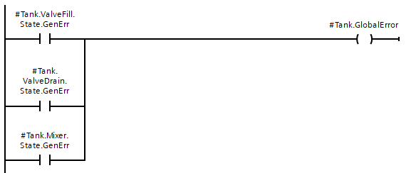

*Obr.xx) General Error pre jednotlivé komponenty*

**Návod na používanie - operátorský manuál:**

Celé riadenie nádrží bude prebiehať buď z HMI panelu pomocou ručného ovládania operátorom výroby alebo vzdialene pomocou systému BATCH, ktorý poskytuje vyššiu úroveň automatizácie procesu. Pre prvý prípad bude operátor výroby pracovať s HMI panelom, ktorý vyzerá následovne:

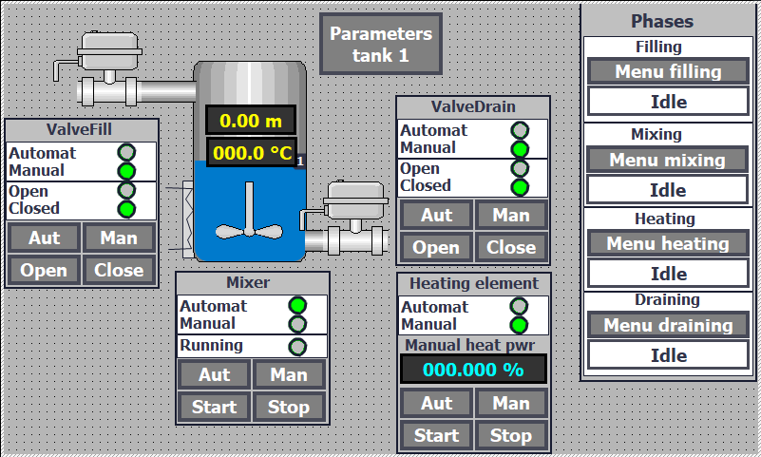

Obr.x) HMI panel

Ako môžeme vidieť z panelu, operátor má možnosť vybrať si či chce riadiť časť výrobného procesu automaticky alebo manuálne.

**Manuálny režím:**

V manuálnom režíme je celé ovládanie iba na operátorovi. Zodpovednosť nad prevádykou preberá sám. Môže napríklad otvárať a zatvárať ventily alebo mixer v akomkoľvek momente. Rovnako môže zapínať ohrev a nastaviť percentuálne silu ohrevu (maximum 25MW). V tomto režíme musí obsluha vedieť čo chce robiť, môže totiž rýchlo prísť k znehodnoteniu výrobku alebo poškodeniu stroja. Obsluha môže napríklad nastaviť príliš veľké kúrenie bez mixéru a lebo zapínať ohrev a mixér bez kvapaliny. Dokáže tiež nechať preplniť nádobu. S týmito obmedzeniami musí obsluha rátať a musí byť poučená o správnej obsluhe. Prepínanie medzi Automatickým a manuálnym režímom môžeme vykonať pomocou tlačítok pri jednotlivých komponentoch: **Auto**, **Man**. Samotné ovládanie potom pomocou tlačítok **Open/Close**, **Start/Stop**. Pre možnosť spustiť automatickú fázu je nutné aby samotný komponent bol prepnutý do automatického režímu.

**Automatický režím:**

Prepnutím sa do automatického režímu sprístupňujeme automatické ovládanie pomocou tzv. **Fází**. Po rozkliknutí ktoréhokoľvek menu, viz. nasledujúci obrázok, máme znovu na výber medzi **Automat** a **Manual** režímom pre konkrétne fáze. V Automat režíme sa dá fáza iba spustiť alebo zastaviť, predstavuje predpoklad pre BATCH ovládanie, o ktorom je rozprava ďalej v článku. Ak prepneme do Manual módu, môžeme fázu zapnúť (Running), vypnúť(Idle), pozastaviť(Paused) alebo znovu obnoviť. Sme tiež schopní resetovať indikáciu **Done**.

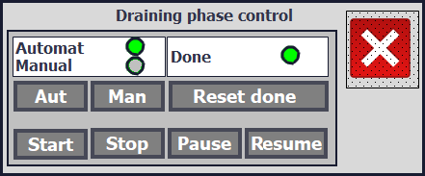

Obr.XX) Ukážka okna pre konkrétnu fázu Draining

**Využitie systému BATCH**

Jednou z možností ako usporiadať celý proces ohrevuu je stavový automat. Jednou z prívetivých možností vyuzitia stavového automatu nám prináša systém BATCH. Vychádzame tu pri riadení z diagramu na obrázku XX. Toto ovládanie je veľmi jednoduché. Stačí si vztvoriť novú receptúru a navoliť požadovaný poriebeh fází. Sko vidíme na obrázku XX, diagram naozaj odpovedá tomu, čo sme zadali do BATCH-u.

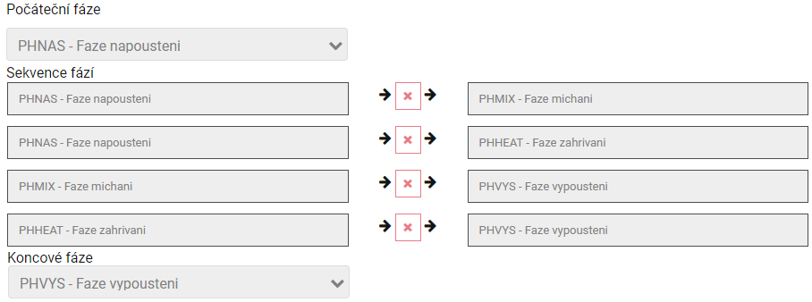

Obr.XX) Nastavenie v systéme BATCH

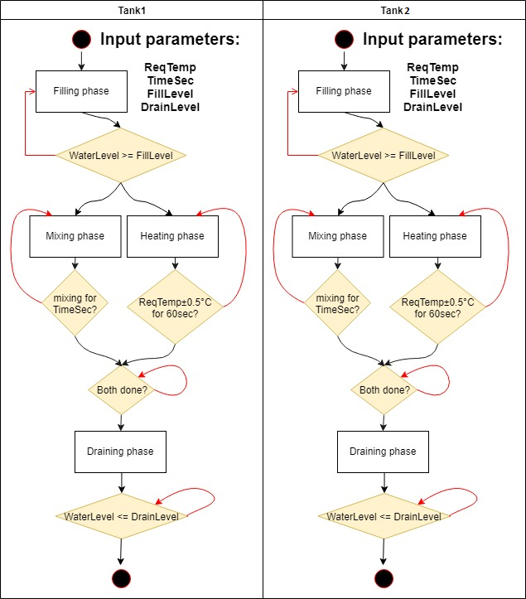

Obr.XX) Ukážka priebehu procesu ohrievania v systéme BATCH pre 2 tanky.

**Príloha 1: identifikácia systému a návrh regulátoru**

**Zadanie:**

1. Identifikujte systému zloženého z ohrievača a 2 m vysokej nádoby valcového charakteru.
2. Navrhnite vhodné riadenie podľa vlastných teoretických znalostí.
3. Odtestujte funkčnosť navrhnutej regulácie.

**Úvod:**

V cielovej implementácii sa už regulátor typu PID nachádzal, avšak kvôli jeho nevhodnému nastaveniu nevyhovoval požiadavkám na riadenie systému. Predpokladom pre funkčnosť systému je vzájomné zapnutie fází miešania a ohrievania v procese Pasterizácie mlieka. Počas tohoto obdobia musí neustále bežať mixér a zároveň sa ohrieva kvapalina - mlieko v nádobe. Pre dostatočnú pasterizáciu sa však vyžaduje, aby aspoň 60 sekúnd bola teplota kvapaliny stabilná s maximálnými odchýlkami ±0.5°C. Pôvodná regulácia však nebola dostatočne naladená a k ustáleniu teploty prichádzalo rádovo až v rámci niekoľkých minút. Na nasledujúcom obrázku môžeme pozorovať reakciu systému s pôvodným PID regulátorom na požadovanú hodnotu teploty 60°C. 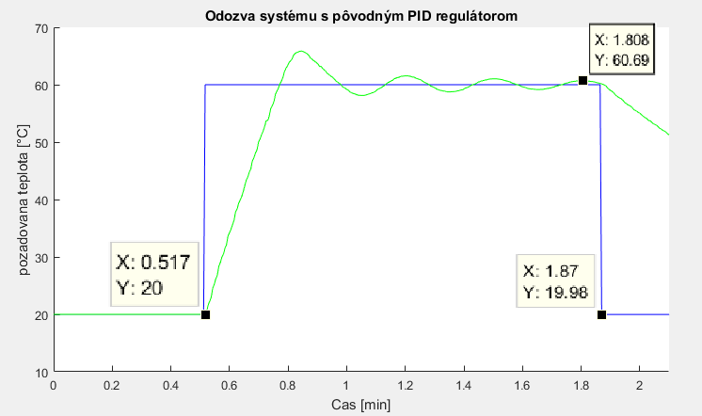

Obr.1) Ukážka výstupu systému s pôvodnou reguláciou PID

Môžeme vidieť, že ustálenie na hodnotu ±0.5°C bude trvať niekoľko minút. Sústava je silne kmitajúca, kmity sú tlmené ale nie dostatočne. Po uplynutí 1.808m-0.517m = 1.291 min = 78 s sme sa stále nedostali ani do požadovaného limitu ±0.5°C. Od budúcej regulácie požadujeme pokiaľ možno rýchlejší nábeh na požadovanú teplotu a rýchlejší útlm kmytania.

**Vypracovanie:**

1. **Identifikácia systému**

Ako prvé sme si uložili dynamickú odozvu systému bez použitia regulátoru po zapnutí ohrievania na hodnotu 25% z 25MW => 6.25MW. Jedná sa o experimentálne určenie tvaru systému z jeho dynamickej odozvy za použitia jednotkového skoku na vstupe. Pri použití vyšších percent by teplota narástla nad maximálnu dovolenú, v ktorej by sa znehodnotila a naše senzory by ju nedokázali hlásiť.

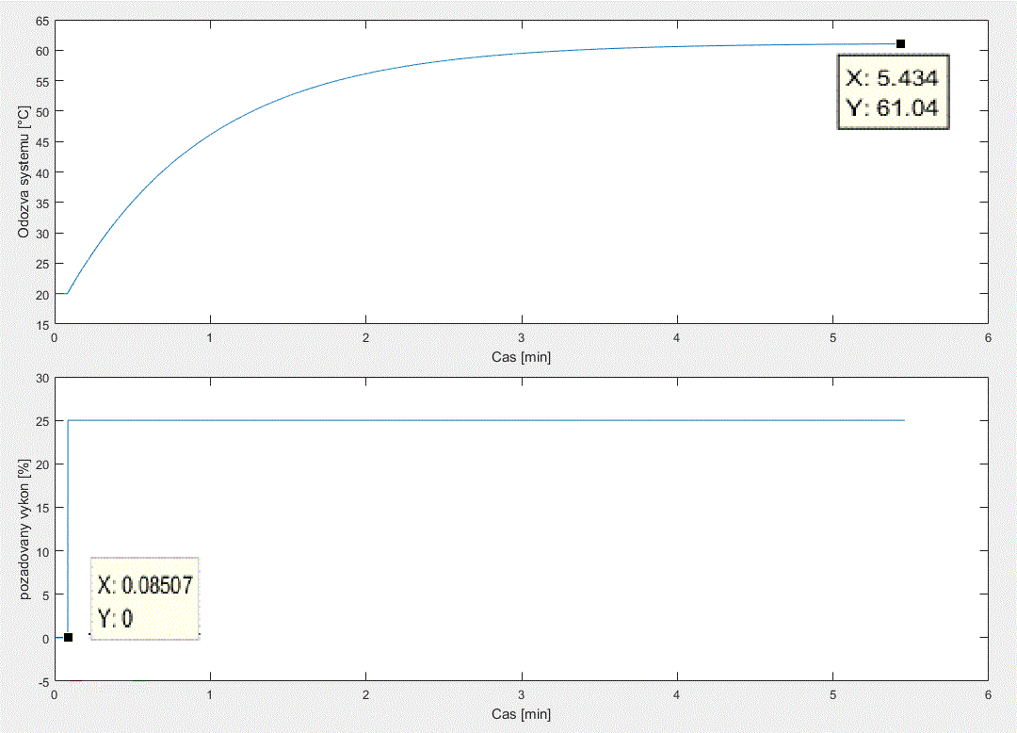

Obr.2) Odozva systému na jednotkový skok

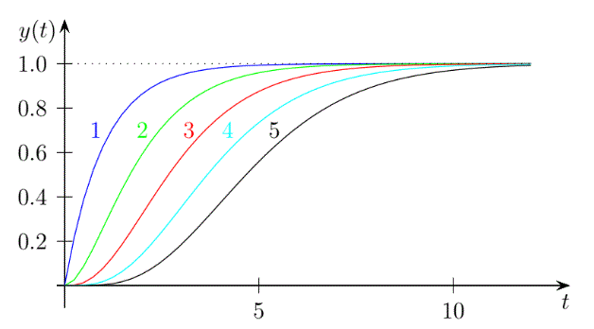Ako môžeme vidieť z obrázku, systém sa ustáli na hodnote cca 61.04°C v čase cca 5 min. Z teoretických znalostí a prechodovej charakteristiky môžeme usúdiť, že sa jedná o systém prvého rádu. Daná sústava je pretlmená a nekmitavá. Nenachádza sa tu žiadne dopravné zpoždenie. Môžeme teda rovno písať rovnicu systému:

Obr.3) Závislosť tvaru prechodovej ch.na počte pólov

Ďalej budeme vychádzať z tvaru prechodovej charakteristiky. Vieme že časovú konštantu *T* môžeme zistiť odčítaním času od začiatku jednotkového skoku po 63% zmeny k maximu. V tomto prípade sme odčítali hodnotu 0.9 min = 54s => *T* = 54s. Veľkosť zosilnenia môžeme zistiť ako pomer zmeny výstupu s vstupným signálom. V našom prípade sa zmenila teplota z 20°C na 61.05°C, takže pomerová zmena bola 41.05°C. na vstup sme dali signál s hodnotou 25%. Tzn: .

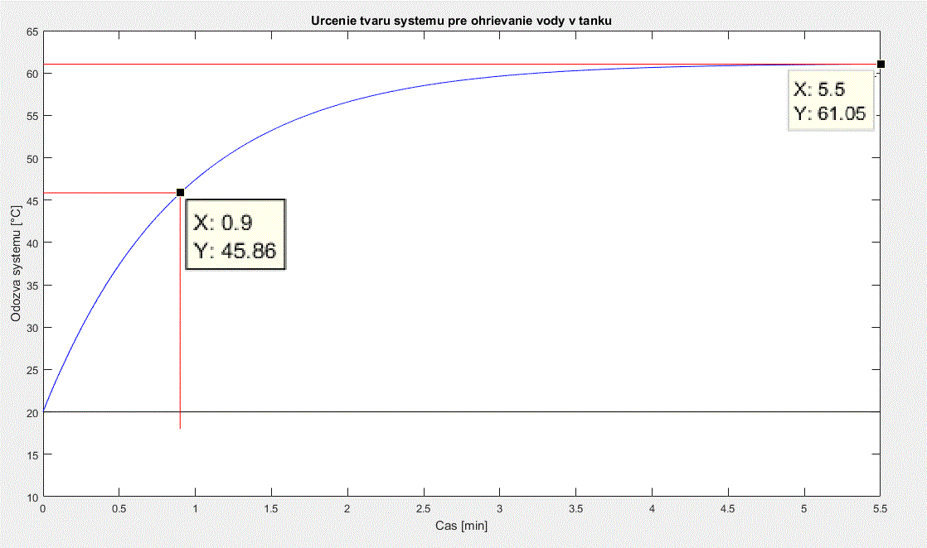

Obr.5) Určenie tvaru rovnice dinamického systému

Zo zmieňených skutočností vieme určiť výsledný tvar našeho systému.

Správnosť nášho výsledku si samozrejme overíme aj pomocou MATLAB. Otvoríme si nástroj ***systemIdentification***. Tam importujeme naše data, vyberieme časovú periódu vzorkovania. V našom prípade sme odčítali v 10ms intervaloch. Z nášho teoretického rozboru už vieme, že systém má 1 pól a žiadne nuly. Vyberieme počiatočné podmienky na *Zero.* Zapneme estimáciu modelu. Ako môžeme vidieť z nasledujúceho obrázku č.6, získali sme so zhodou 99,74% rovnicu v tvare:

Výpočet teda bol správny a veľmi podobný algoritmickému riešeniu.

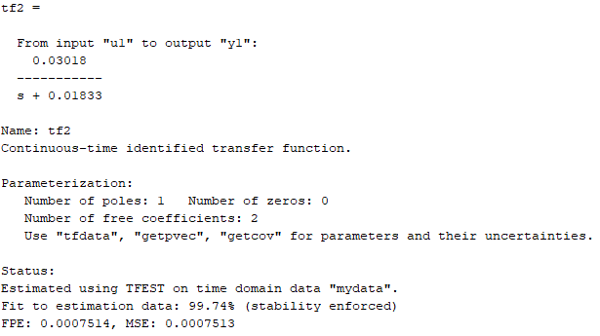

Obr.6) Výsledok estimácie modelu

Jednoduchým zapojením v prostredí Simulink si overíme výstupný tvar. V grafe sa nepočíta s offsetom 20°C.

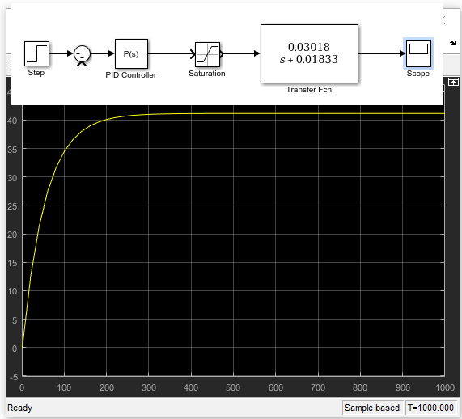

Obr.7) Overenie výstupu zo zisteného modelu

1. **Návrh regulácie na zistený systém**

Pred samotným návrhom regulácie je nutné odhadnúť najvhodnejší typ regulátora pre splnenie naších požiadaviek. Na dosiahnutie požadonavého zosilnenia budeme určite potrebovať regulátor typu P. Ten však ako taký nestačí, keďže sústava s regulárotom nebude mať žiadny astatizmus, nepríde ku dokonalému vzragulovaniu na žiadanú hodnotu. Z tohoto dôvodu musíme nutne pridať integračnú zložku, ktorá nám zaistí vyregulovanie na požadovanú teplotu. Teraz nám už iba zostáva otázne, či je nutné použiť derivačnú zložku na zrýchlenie deja. V našom prípade je použitie vhodného PI regulátora úplne dostačujúce, tak sa s možnosťou PID ani nezaberáme. Pridáme ho teda do nášho modelu v *Simulinku* pomocou bločku *PID controler* a rozklikneme si ho, tu vyberieme typ regulátoru *PI* a formu *Ideal*, pretože tá je použitá aj v PLC Simatic. Vyberieme horný a dolný limit saturácie a anti-windup metódu *clamping*. Potvrdíme zmeny a stačíme tlačidlo TUNE kde môžeme nastavovať požadovanú odozvu systému.

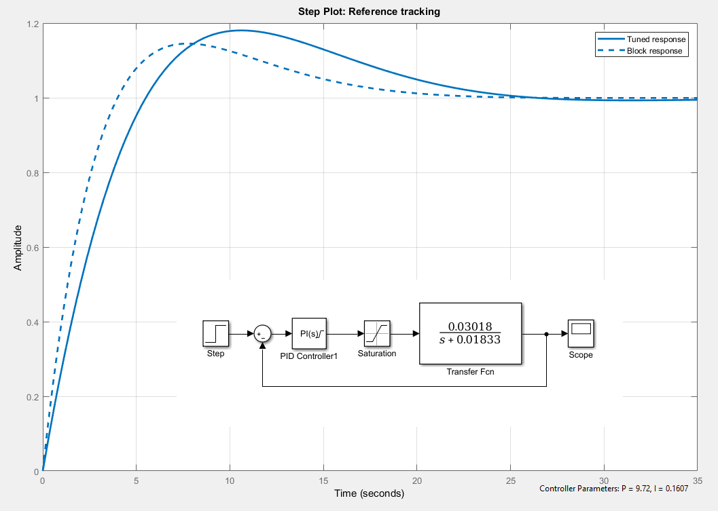

Obr. 8) Ukážka ladenia PI regulátora

V našom prípade nám vyšli zložky P = 9.63488 a Ti = 0.167s (Ki = 5.988). Tieto hodnoty regulátoru splňujú požadované vlastnosti. Pokúsime sa ich ale ešte ručne trochu doladiť. Mierne rýchlejšie ustálenie v rozmedzí ±0.5°C by sme mali prísť s vhodným nárastom P zložky. Ak zvýšime P zložku príliš, príde k spomaleniu deja, výstup už neprekmitne a príde k príliš silnému útlmu. Zvolili sme veľkosť P zložky 17.418. S touto veľkosťou by sme mali byť schopný uregulovať ohrev v nádobe z 20°C na 60°C za cca 20 až 25s.

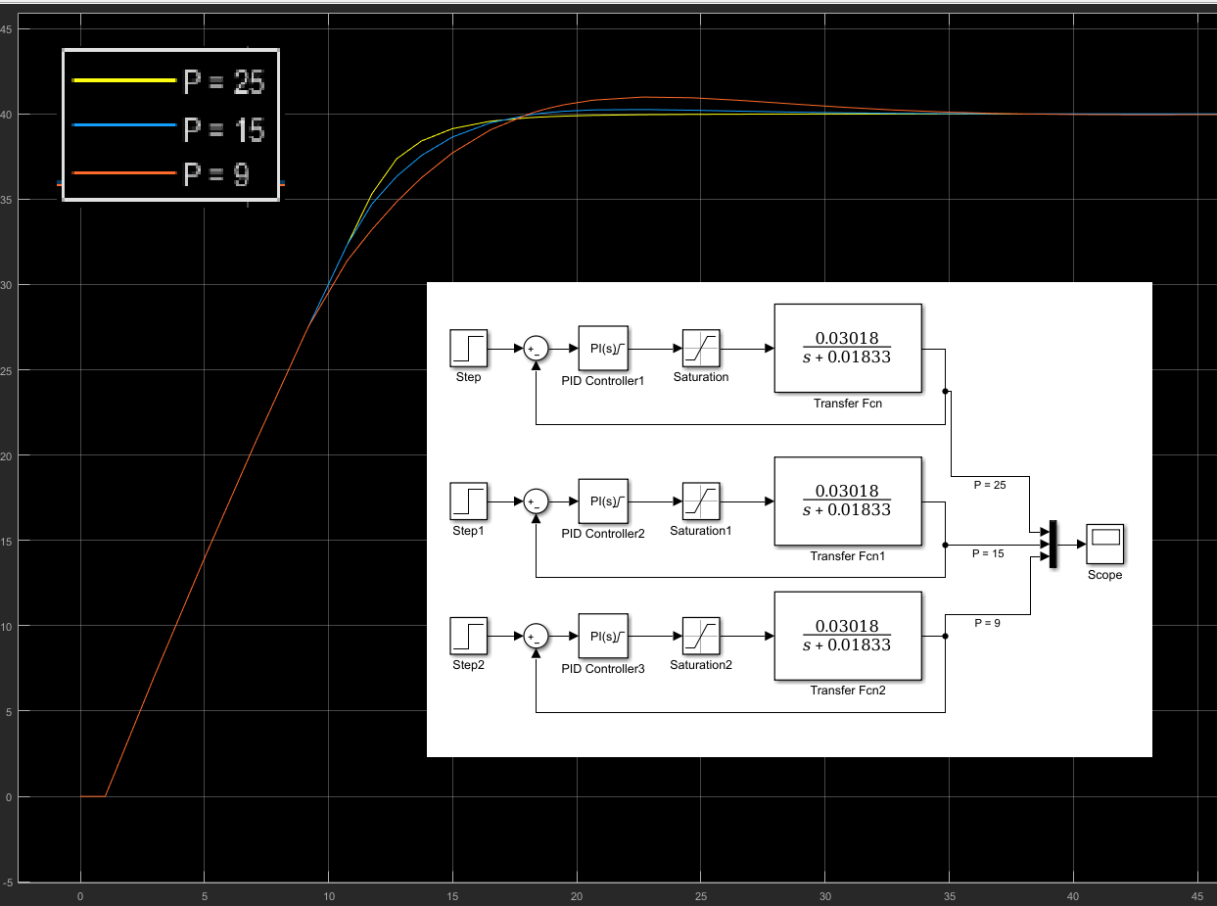

Obr. 9) Ručné dolaďovanie PI regulátora

Počítame pri tom s faktom, že časová konštanta sa pri zmene požadovanej teploty nezmení. Zmení sa iba amplitúda akčnej veličiny regulátoru. Naopak s rozdielnou hladinou sa bude časová konštanta regulátora výrazne meniť. S vyššou hladinou vody príde k dlhšiemu zohrievaniu na požadovanú hodnotu. Túto skutočnosť sme zohladnili pri získavaní prechodovej charakteristiky systému. Tank sme naplnili do výšky 1.8m (90%) , čož pre nás predstavuje naväčšiu použiteľnú výšku hladiny v tanku. S vyššou hladinou riskujeme preplnenie a je vhodné nechávať si rezervu. Ak bude v taku menší objem kvapaliny, celý dej regulácie sa proporcionálne skráti. Ak v najhoršom možnom prípade ktorý pre nás predstavuje niečo okolo 90% naplnenosti dosiahneme dobu ohrevu pod 30 sekúnd, môžeme s určitosťou tvrdiť, že nižšie hladiny sa ohrejú skôr. Pre všetky výšky hladiny teda splníme požiadavok.

1. **Test funkčnosti nami navrhnutého regulátora**

Funčnosť nami navrhnutého regulátora sme odtestovali na 3 teplotách. Merania neprebehli pre rozdielnu výšku hladiny. Pri väčšom objeme kvapaliny v tanku bude trvať dlhšie kým sa kvapalina ohreje. Ak Teda prebehne meranie s maximálnzm možným stále použitelným množstvom vodz v nádobe, všetkz manšei objemy sa zohrejú za kratší čas. Príde teda k rýchlejšiemu nábehu na požadovanú teplotu a aj jej stabilizovanie na hodnotu ±0.5°C. Na nasledujúcom obrázku môžeme vidieť výstup pre zohrievanie, 60sec zotrvanie na požadovanej teplote a následné chladnutie.

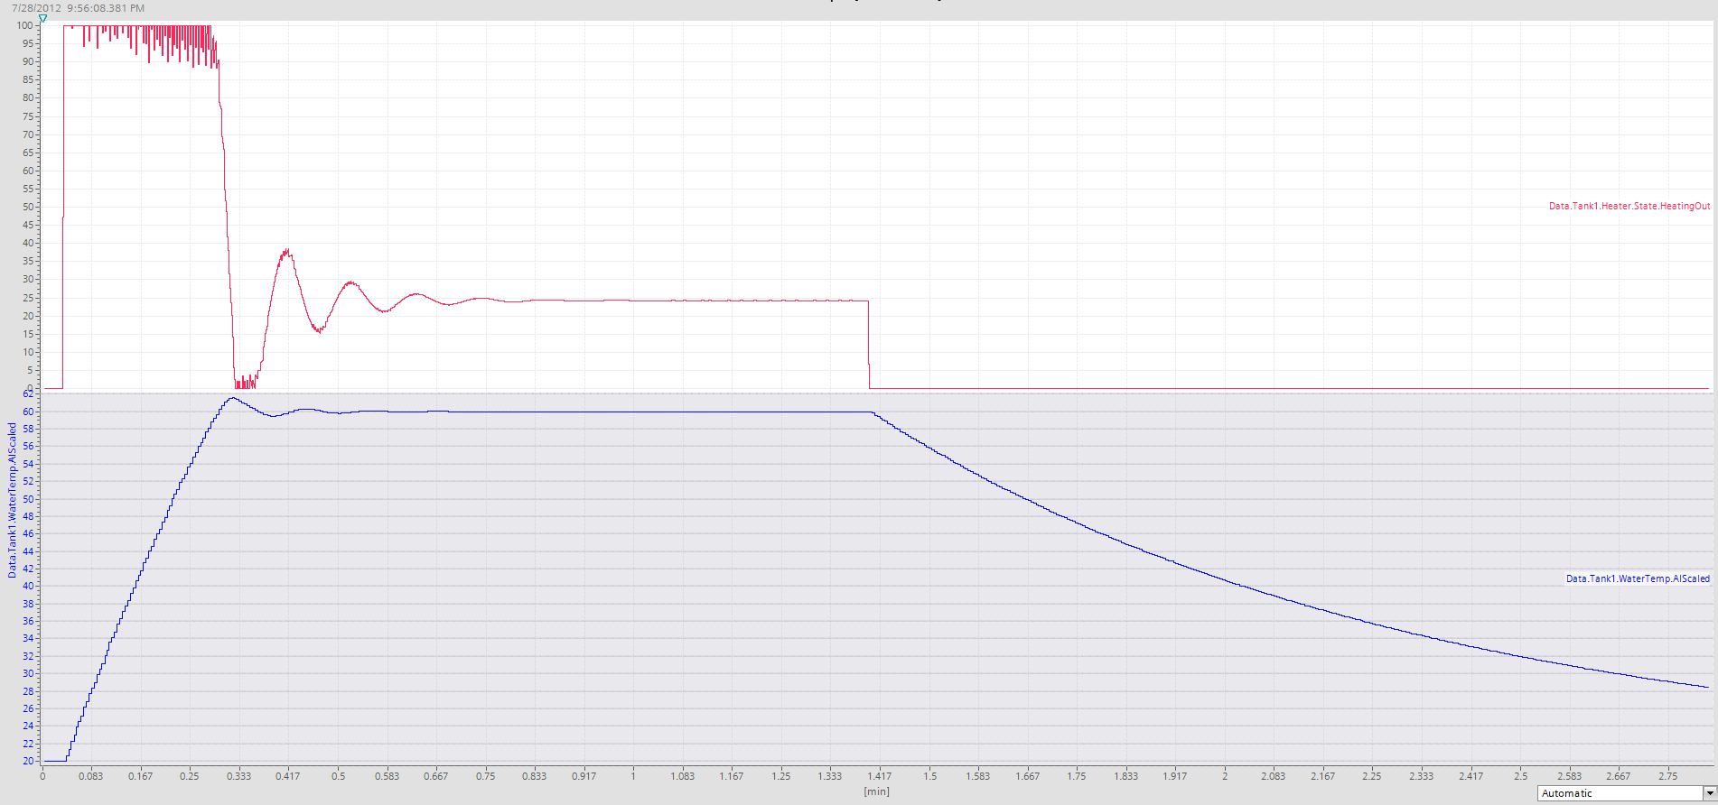

Obr.10) Ukážkový proces zohrievania, zotrvania na danej teplote a chladnutia pre P=17.481, Ki = 5.988, L=1.8m a požadovanej teplote 60°C

Ďalej môžeme pozorovať pre 3 rozdielne požadované teploty priebeh regulácie. Všetky 3 priebehy boli merané pre výšku hladiny 1.8m.

L = 1.8m/ Treq = 40st červená farba = Výstup regulátora, Modrá farba = Teplota kvapaliny

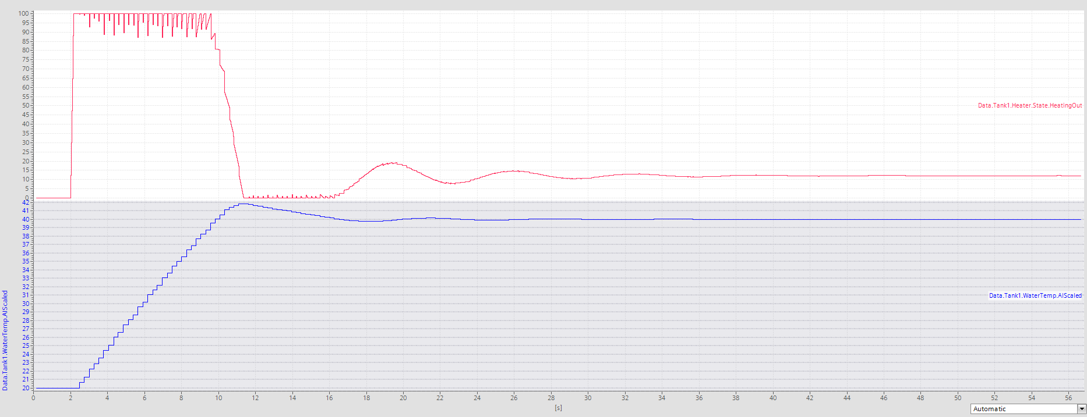

L = 1.8m / Treq = 60st červená farba = Výstup regulátora, Modrá farba = Teplota kvapaliny

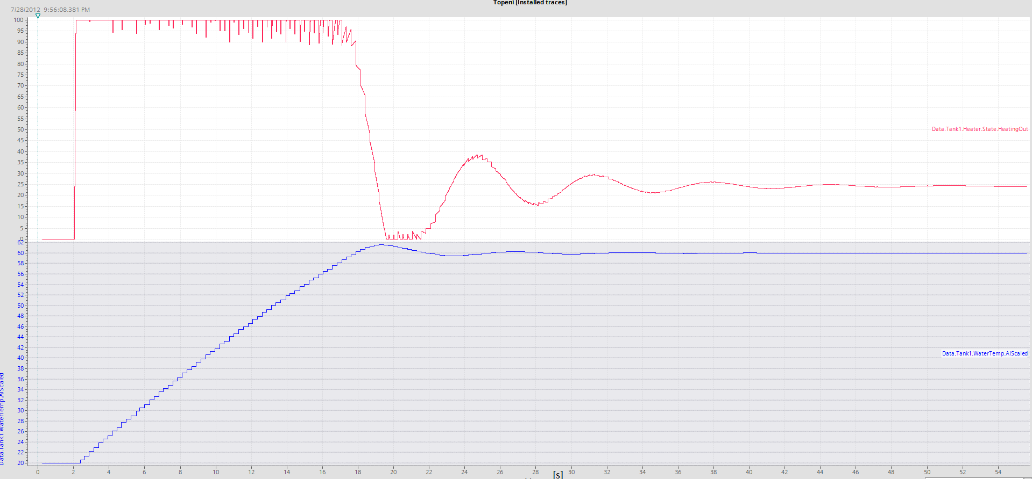

L = 1.8m/ Treq = 80st červená farba = Výstup regulátora, Modrá farba = Teplota kvapaliny

